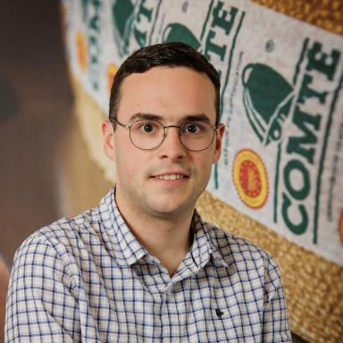 Louis MEYER Doctorant (Thèse CIFRE : Université de Franche-Comté / Comité Interprofessionnel de Gestion du Comté)

Identifiants chercheurs

- IdHAL : louis-meyer-25
- ORCID : 0009-0003-2079-4899

Publications

